新 书 推 荐
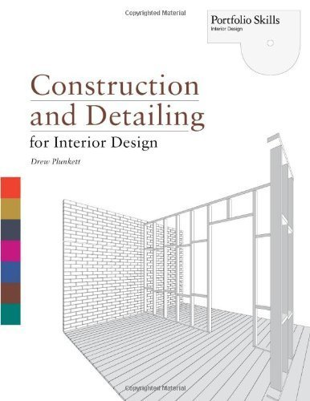
中文书名：《室内设计的结构与细节》
英文书名：Construction and Detailing for Interior Design (Portfolio Skills)
作 者：Drew Plunkett
出 版 社：Laurence King Publishers
代理公司：ANA
页 数：192页
出版时间：2010年10月
代理地区：中国大陆、台湾
审读资料：电子稿
类 型：艺术设计

内容简介：

对于学习室内设计和建筑的学生而言，结构和细节设计是至关重要的技术。这份易于理解、资料新近的材料，解释了室内设计的可靠结构原理，并提供了在标准细节设计类型之上，创建有效变体的方法。它还谈到，现存建筑外形与新元素的结构和细节有着何种关系。全书提供的建议实操性强，并配有三百余张图片（包括兼容并包的专业图解，以及对技术、材质、工具的解释性照片）。

作者简介：

德鲁·普伦基特（Drew Plunkett），格拉斯哥艺术学院室内设计系主任。从1981年起，他在伦敦和格拉斯哥从事室内设计。他还是活跃的展览设计人、管理员和评论作家。他发表的作品包括《查尔斯·麦金托什的四份研究》里的一章，以及《设计人杂志》、《建筑师杂志》、《蓝图》、《麦金托什社会杂志》和《建筑设计》中的文章及评论。

媒体评价：

“本书包含了手绘、文字信息、个案研究，对于所有希望了解材料和装配技术的人来说，广泛的照片和图解无疑是他们的必备。”
----伊恩·费希尔（Ian Fisher），曼彻斯特都市大学艺术学院，风景设计项目主任

谢谢您的阅读！
请将回馈信息发至：俞晓宁（Winnie Yu）
安德鲁﹒纳伯格联合国际有限公司北京代表处
北京市海淀区中关村大街甲59号中国人民大学文化大厦1705室, 邮编：100872
电话：010-88810959
传真：010-82504200
Email: winnie@nurnberg.com.cn
网址：www.nurnberg.com.cn
微博：http://weibo.com/nurnberg
豆瓣小站：http://site.douban.com/110577/

